EDUKASI TERAPI PAPER TOYS UNTUK MENINGKATKAN
PENGETAHUAN ORANG TUA TENTANG MOTORIK HALUS
ANAK USIA PRASEKOLAH DI GOLDEN KIDS MAYANG

KARYA TULIS ILMIAH

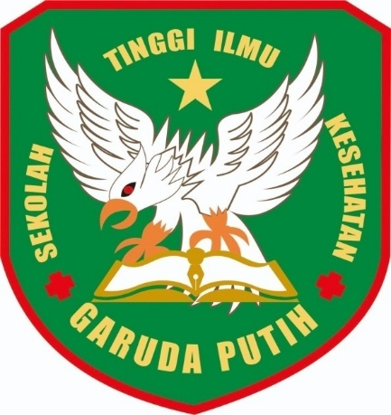

DI SUSUN OLEH:
HUSNUL KHOLILA
NIM : 40122231759

PROGRAM STUDI D-III KEPERAWATAN
SEKOLAH TINGGI ILMU KESEHATAN GARUDA PUTIH JAMBI
TAHUN 2025



